# Relatório do projeto de plot de gráficos do TIMED Doppler Interferometer para São João do Cariri, PB

O projeto criado se encontra disponível no link: <https://github.com/KateMorf/skiymet-tidi-plot>

## **Objetivo**:

O objetivo do projeto é plotar os ventos médios meridionais e zonais para o instrumento TIDI ( **TIMED Doppler Interferometer)** para a cidade de São João do Cariri, PB.

## Período de análise:

O período de análise é janeiro de 2005 a dezembro de 2006.

## Obtenção dos dados:

Os dados foram obtidos a partir da base disponibilizada pela Universidade de Michigan que é responsável por manter o projeto. A base foi baixada via protocolo FTP pelo link: <ftp://tidi.engin.umich.edu/tidi/vector/>

O projeto skiyet-tidi-plot se divide em duas partes, uma responsável por ler os arquivos .VEC e convertê-los em um .csv pré-processado. Essa parte pode ser observada no jupyter notebook preparing_data_to_plot.ipynb. A segunda parte diz respeito a leitura dos arquivos pré-processados e execução e plot dos gráficos dos ventos médios meridionais e zonais. Essa parte é evidenciada pelo jupyter notebook tidi_plot.ipynb.

## Primeira parte – preparando os dados para o plot

Inicialmente obtemos os dados das coordenadas de São João Cariri,PB e filtramos apenas os dados que estão na latitude e longitude da região.

Foram considerados para a análise somente os dados da versão D010_R01, que é uma das versões do algoritmo de ajuste espectral que possui mais dias mapeados **[Obs.: perguntar para a orientadora se isso é correto]**

A seguir são apresentados os exemplos marcados são de arquivos com o sufixo D010_R01 que foram considerados para a realização do trabalho:

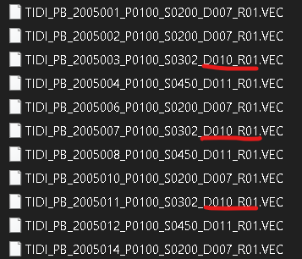

Os campos considerados para a análise foram:

* **'ascending'**: **[Obs.: não sei o que siginifica, perguntar para a orientadora, mas a informação não foi utilizada para o cálculo]**
* **'alt_retrieved'**: altitude registrada
* **'ut_date'**: marcação do ano e dia (formato: yyyydd, ex: 2005001 (primeiro dia de 2005, não há separação do mês, ele conta de 1 a 365 dias do ano)
* **'UT_time'**: horário do registro convertido em horas
* **'lat'**: latitude
* **'lon'**: longitude
* **'data_ok'**: [**não sei o que significa]**
* **'u'**: velocidade zonal **[seria bom perguntar a orientadora se isso é correto]**
* **'var_u'**: variância da velocidade zonal **[seria bom perguntar a orientadora se isso é correto]**
* **'v'**: velocidade meridional **[seria bom perguntar a orientadora se isso é correto]**
* **'var_v'**: variância da velocidade meridional **[seria bom perguntar a orientadora se isso é correto]**

Depois disso salvamos os dados das medições diárias dos anos de 2005 a 2006 para csv. A seguir um exemplo de arquivo csv:

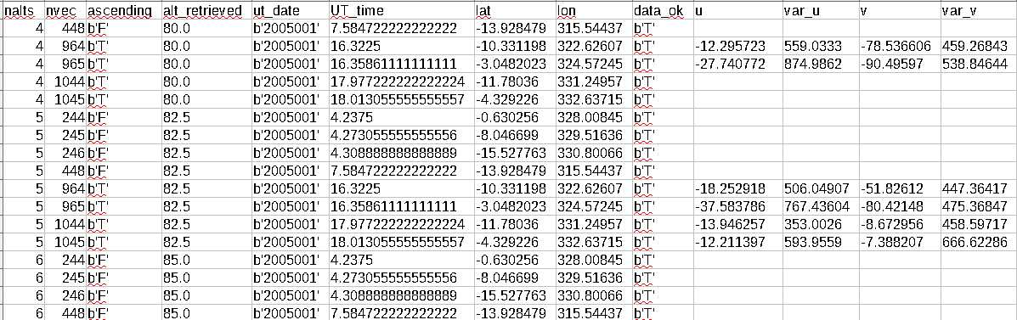

Apesar do arquivo já estar um formato de apresentação compreensível, é preciso converter esses dados para um formato mais acessível para realizar o plot dos gráficos. O formato utilizado possui os seguintes atributos:

* **tempo decorrido**: marcação da hora da marcação
* **marcação da velocidade(u/v) para cada altitude de 70km a 100km para o tempo decorrido marcado**
* **marcação do desvio padrão (raiz do var_u e var_v) para cada altitude de 70km a 100km para o tempo decorrido marcado.**

Em outras palavras, dividimos o arquivo .csv em dois arquivos .txt com os dados das altitudes de 70km a 100 km, um com as velocidades meridionais(v) e o outro arquivo com as velocidades zonais(u). Exemplos dos dois arquivos são apresentados abaixo:

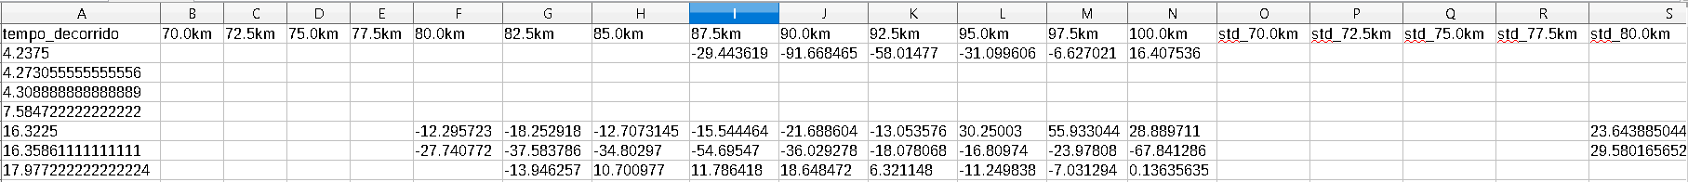

As imagens abaixo representam o resultado da separação dos dados zonais e meridionais do arquivo csv. Está marcado para cada arquivo o ano, mês e dia do ano. Ex.: 200501_001 (2005 é o ano, 01 é o mês de janeiro e _001 é o primeiro dia do ano, podendo variar de 1 a 365).

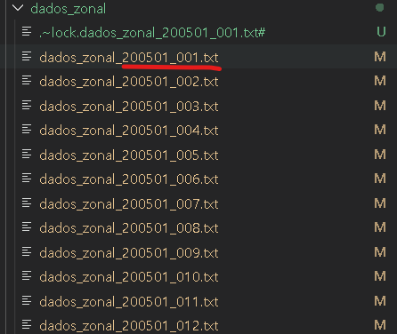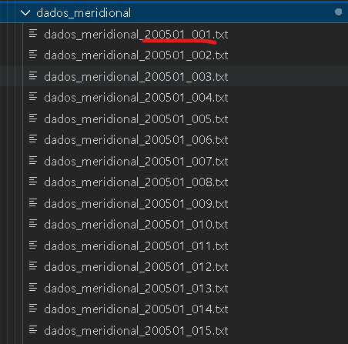

## Segunda parte – plotando os dados

Antes de começarmos a plotagem dos gráficos fazemos um último pré-processamento nos dados. Como pôde ser visto nos dados anteriores, para um mesmo dia, temos várias medições. O nosso objetivo é plotar um gráfico de contorno representando o comportamento médio dos ventos meridionais e zonais. Para isso convertemos os arquivos dos dias que representam um mês em um único arquivo que representa todo o mês. Ex.: para o mês de janeiro temos 31 arquivos que representam cada um dia do mês de janeiro. O que fazemos aqui é calcular a média das velocidades de cada arquivo e salvamos em um único arquivo as médias das medições de cada dia do mês de janeiro. Abaixo temos um exemplo de arquivo de média:

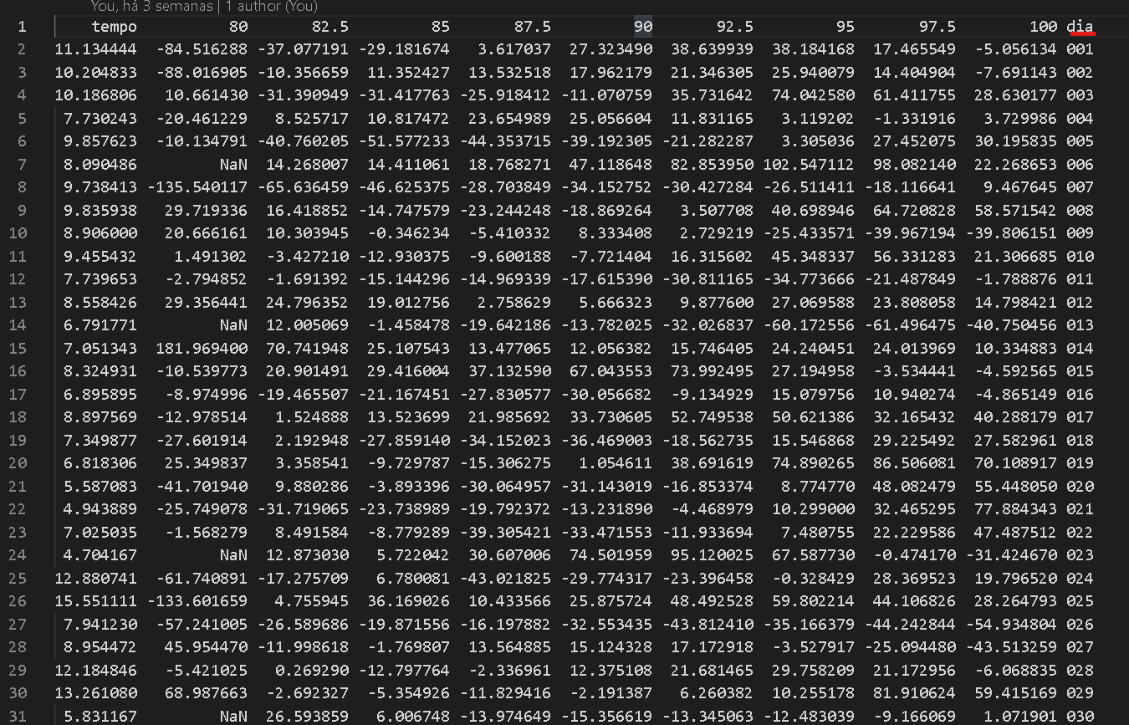

Essa imagem é um exemplo do arquivo das médias do mês de janeiro para os dados meridionais, existe um equivalente do mês de janeiro para os dados zonais. Fizemos também mais duas alterações, removemos os dados de desvio padrão e consideramos apenas as altitudes a partir de 80 km.

Após isso, fazemos a plotagem dos gráficos de contornos meridionais e zonais para cada mês dos anos de 2005 e 2006. Utilizamos como paleta de cores o jet_r.

A seguir temos um exemplo de plot:

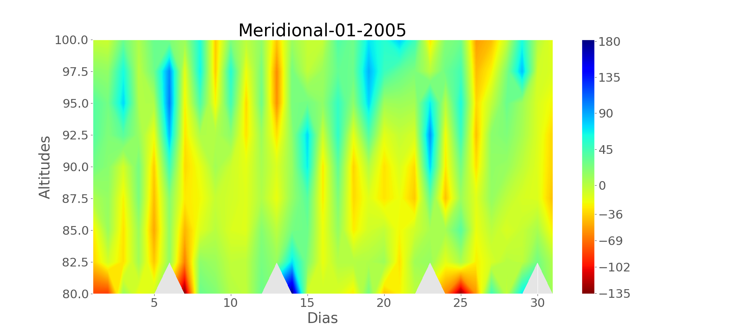

**Observações: Existem alguns plots um pouco estranhos, seria interessante perguntar a orientadora se esses plots estão corretos e como analisá-los. Vou apresentar alguns exemplos abaixo**:

Tanto para os dados Meridionais e Zonais o mês de junho de 2005 tem vários dias sem registros.

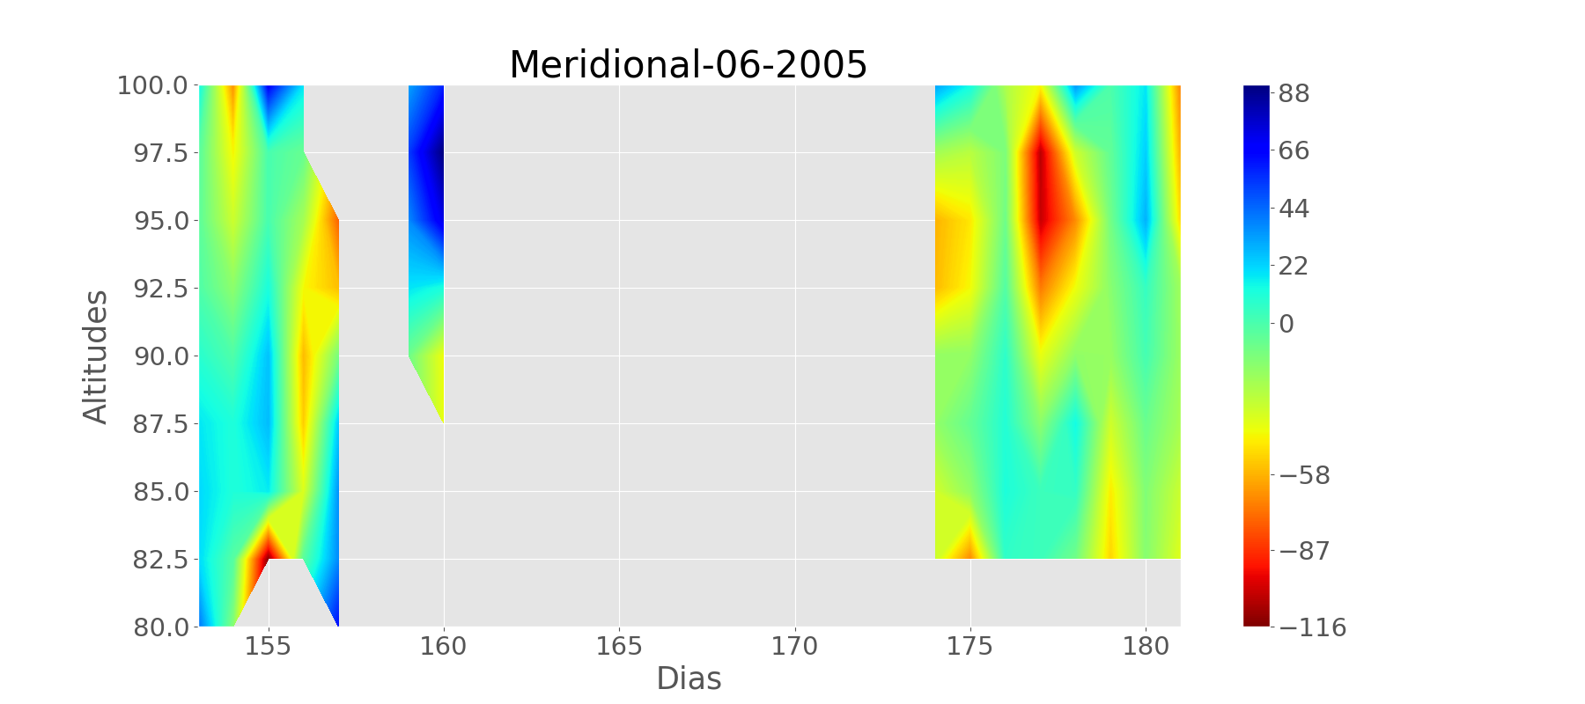

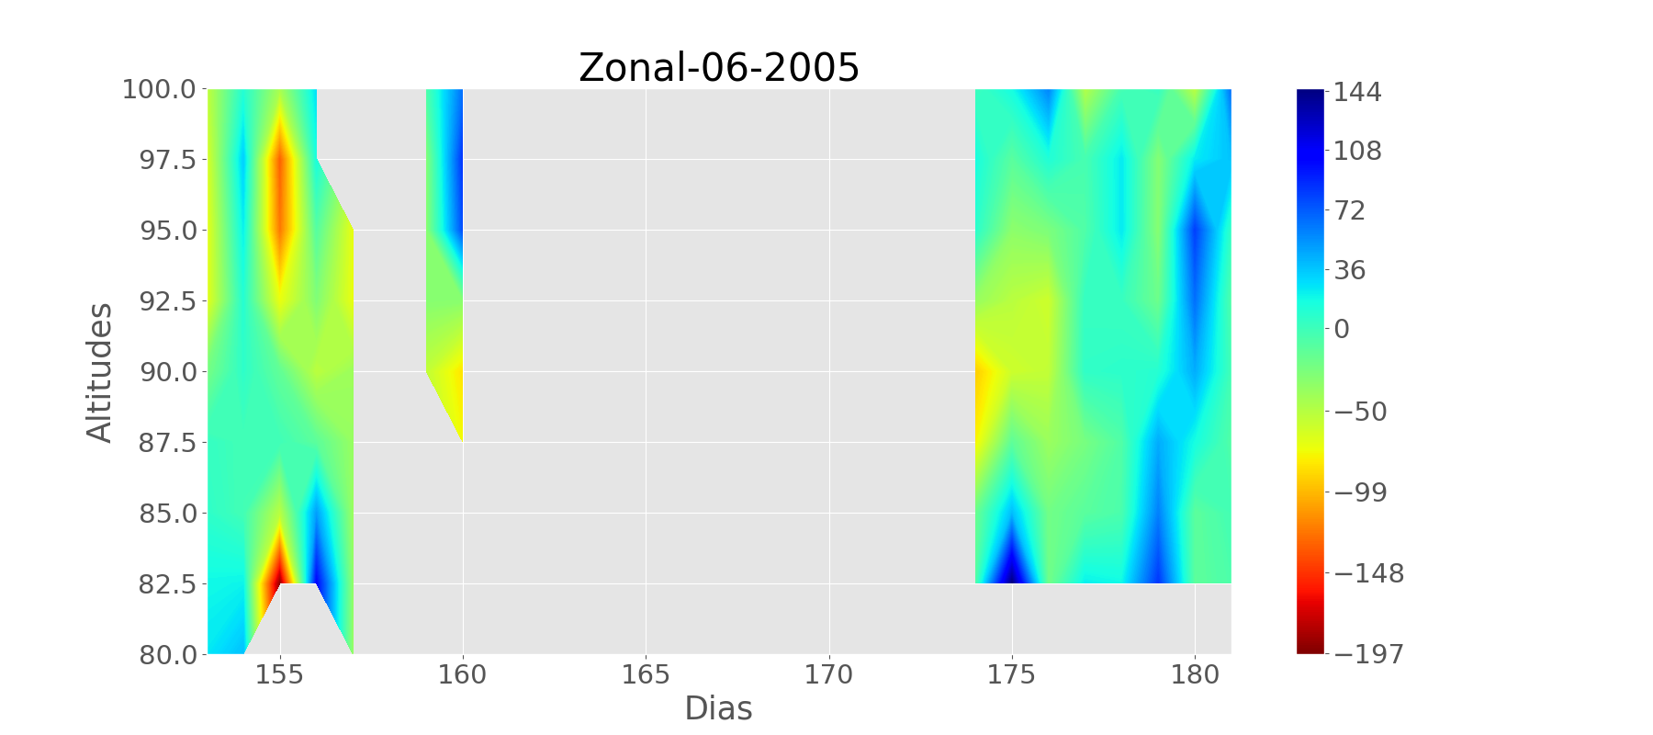

Para o mês de janeiro de 2006, tanto para os dados Zonais e Meridionais temos alguns valores de velocidade muito distoantes (possíveis outliers) que podem estar causando esse problema.

